Пользовательские истории
ID | User Story
DS-01 | Как пользователь, я хочу выбирать исходную систему счисления, чтобы преобразовать число в другую систему.
DS-02 | Как пользователь, я хочу получать сообщение об ошибке при неверном выборе системы счисления, чтобы избежать неправильных преобразований.
DS-03 | Как пользователь, я хочу преобразовывать двоичное число в десятичную, восьмеричную и шестнадцатеричную системы.
DS-04 | Как пользователь, я хочу преобразовывать десятичное число в двоичную, восьмеричную и шестнадцатеричную системы.
DS-05 | Как пользователь, я хочу преобразовывать восьмеричное число в двоичную, десятичную и шестнадцатеричную системы.
DS-06 | Как пользователь, я хочу преобразовывать шестнадцатеричное число в двоичную, восьмеричную и десятичную системы.
DS-07 | Как пользователь, я хочу получать сообщения об ошибках при вводе недопустимых символов.
DS-08 | Как пользователь, я хочу видеть итоговое число в выбранной системе счисления.

Product Backlog
ID | Требование | Описание | Приоритет | User Story
PB-01 | Выбор исходной системы счисления | Пользователь должен иметь возможность выбрать одну из четырёх систем: двоичную, десятичную, восьмеричную или шестнадцатеричную. | Высокий | DS-01
PB-02 | Проверка корректности выбора системы | Если пользователь вводит неверный символ при выборе системы счисления, программа должна вывести сообщение об ошибке. | Высокий | DS-02
PB-03 | Преобразование из двоичной системы | Программа должна уметь переводить двоичное число в десятичную, восьмеричную и шестнадцатеричную системы. | Высокий | DS-03
PB-04 | Проверка корректности двоичного ввода | В двоичном числе должны присутствовать только символы 0 и 1. При нарушении – ошибка. | Высокий | DS-07
PB-05 | Преобразование из десятичной системы | Программа должна уметь переводить десятичное число в двоичную, восьмеричную и шестнадцатеричную системы. | Высокий | DS-04
PB-06 | Проверка корректности десятичного ввода | Десятичное число должно быть неотрицательным. При отрицательном вводе – ошибка. | Средний | DS-07
PB-07 | Преобразование из восьмеричной системы | Программа должна уметь переводить восьмеричное число в двоичную, десятичную и шестнадцатеричную системы. | Высокий | DS-05
PB-08 | Проверка корректности восьмеричного ввода | В восьмеричном числе разрешены только цифры 0–7. При других символах – ошибка. | Высокий | DS-07
PB-09 | Преобразование из шестнадцатеричной системы | Программа должна уметь переводить шестнадцатеричное число в двоичную, восьмеричную и десятичную системы. | Высокий | DS-06
PB-10 | Проверка корректности hex-ввода | В шестнадцатеричном числе разрешены символы 0–9, A–F, a–f. При других символах – ошибка. | Высокий | DS-07
PB-11 | Вывод результата | Программа должна выводить итоговое число в выбранной пользователем системе счисления. | Высокий | DS-08

Use Case Diagram
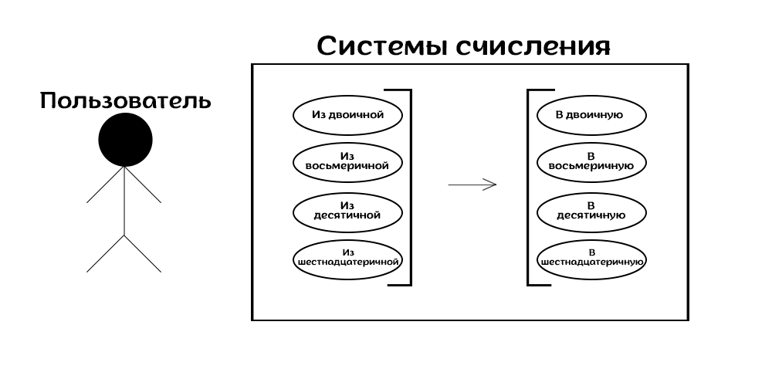

Блок-схема

digitalSystem
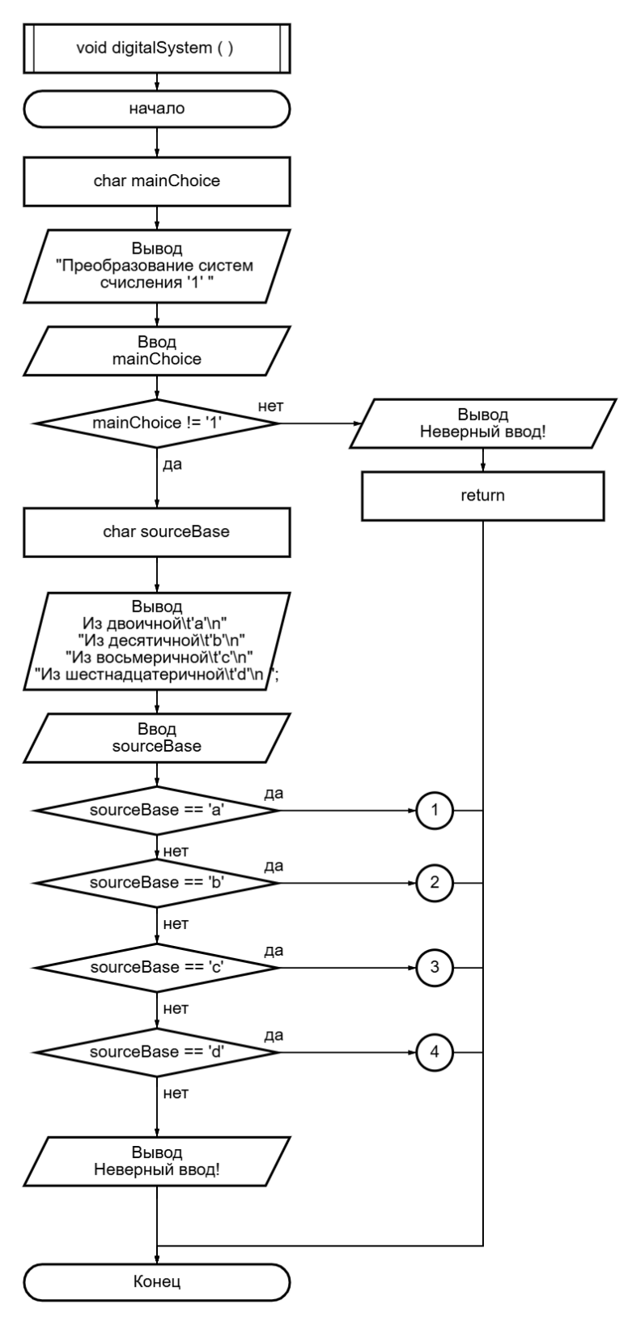

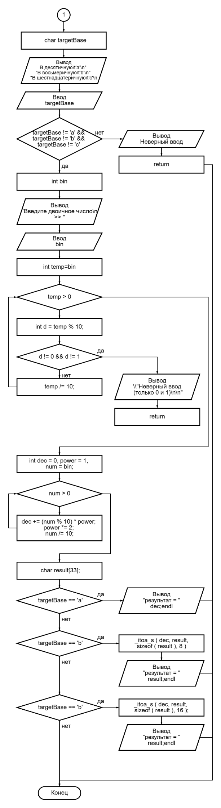 Двоичная система

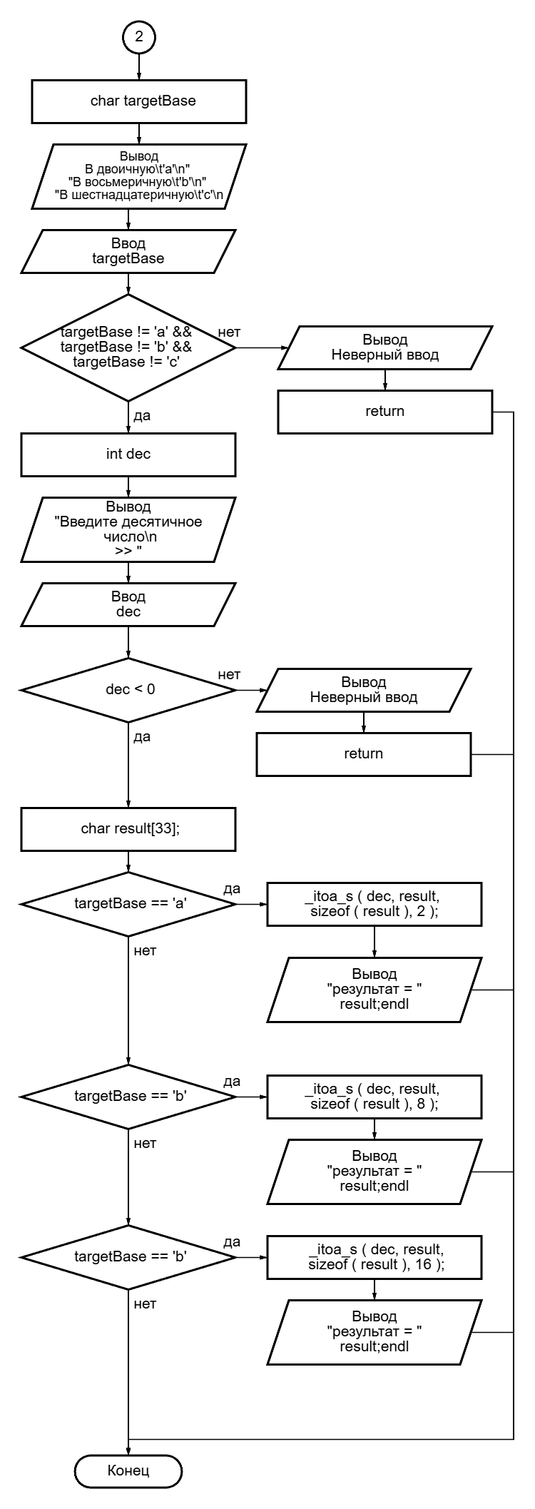 Десятичная система

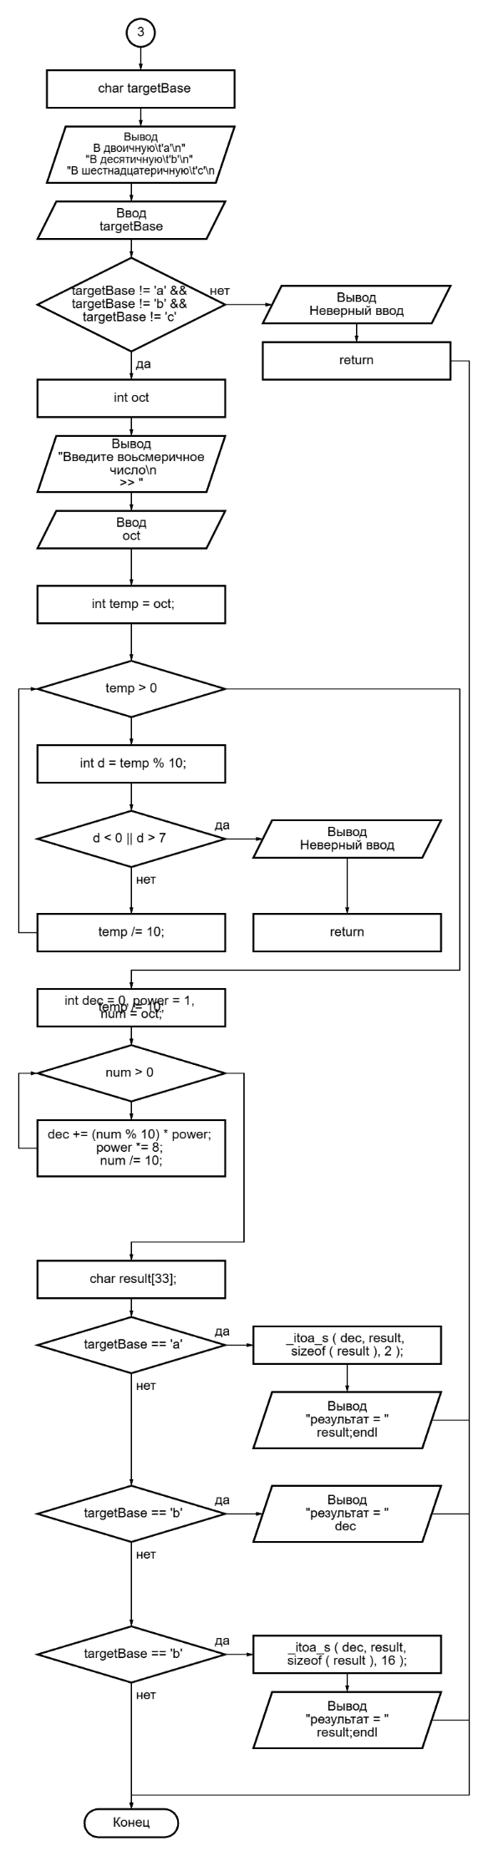Восьмеричная система

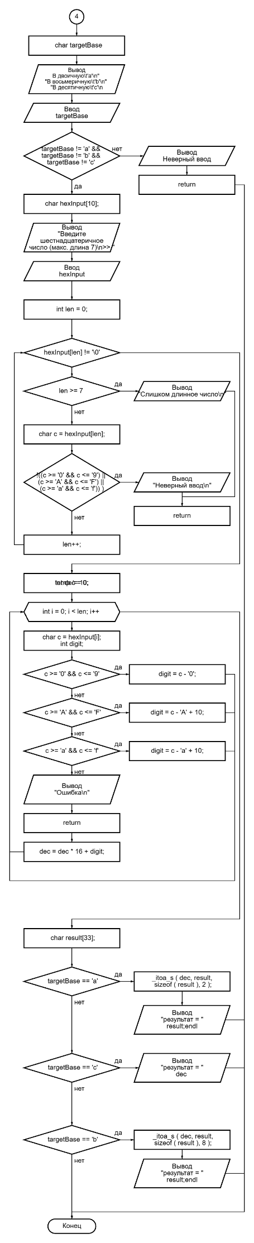Шестнадцатеричная система

Тест-кейсы
ID | Описание | Входные данные | Ожидаемый результат | Тип
TC-01 | Двоичное → десятичное | bin = "1011", target = 10 | "11" | Успешно
TC-02 | Двоичное → восьмеричное | bin = "110101", target = 8 | "65" | Успешно
TC-03 | Двоичное → шестнадцатеричное | bin = "11110000", target = 16 | "f0" | Успешно
TC-04 | Ошибка: не бинарное число | bin = "10201", target = 10 | "Ошибка: не бинарное число" | Успешно
TC-05 | Десятичное → двоичное | dec = 25, target = 2 | "11001" | Успешно
TC-06 | Ошибка: отрицательное число | dec = -5, target = 2 | "Ошибка" | Успешно
TC-07 | Восьмеричное → десятичное | oct = 157, target = 10 | "111" | Успешно
TC-08 | Ошибка: цифра > 7 во вводе | oct = 198, target = 10 | "Ошибка" | Успешно
TC-09 | Hex → десятичное | hex = "1A3", target = 10 | "419" | Успешно
TC-10 | Ошибка: недопустимый символ в hex | hex = "1G2", target = 10 | "Ошибка" | Успешно

Описание модуля

Назначение модуля
Модуль «Системы счисления» предназначен для преобразования чисел между двоичной, десятичной, восьмеричной и шестнадцатеричной системами счисления. Он обеспечивает проверку корректности ввода, перевод числа в десятичную систему и последующий вывод результата в выбранной системе.

Функциональные возможности
- Выбор исходной системы счисления (2, 10, 8, 16)
- Выбор целевой системы счисления
- Проверка корректности ввода для каждой системы
- Перевод между системами:
  - 2 → 10, 8, 16
  - 10 → 2, 8, 16
  - 8 → 2, 10, 16
  - 16 → 2, 8, 10
- Обработка ошибок (неверный ввод, недопустимые символы, отрицательные числа, слишком длинные значения)
- Вывод результата в выбранной системе счисления

Входные данные
- Исходная система счисления (символ выбора: a/b/c/d)
- Целевая система счисления (символ выбора: a/b/c)
- Число в исходной системе

Выходные данные
- Число в целевой системе счисления
- Сообщение об ошибке при некорректном вводе или невозможности выполнения преобразования

Ограничения
- Двоичное число: только символы 0 и 1
- Восьмеричное число: только цифры 0–7
- Десятичное число: неотрицательное
- Шестнадцатеричное число: только символы 0–9, A–F, a–f
- Максимальная длина hex-числа – 7 символов

Используемые функции
- _itoa_s() – преобразование десятичного числа в двоичную, восьмеричную и шестнадцатеричную системы
- Ручные алгоритмы перевода в десятичную систему (bin → dec, oct → dec, hex → dec)
- Проверки корректности ввода для каждой системы

Кодирование
Модуль реализован в двух файлах:
- digitalSystem.h – заголовочный файл, содержащий объявления функций
- digitalSystem.cpp – файл реализации, содержащий определения функций

Структура модуля
- Выбор исходной системы счисления
- Проверка корректности выбора
- Ввод числа
- Проверка корректности числа
- Перевод числа в десятичную систему
- Перевод результата в целевую систему
- Вывод результата

Интеграция в проект
В выносном модуле проекта (function.h) модуль подключается через:
#include "digitalSystem.h"
В меню проекта добавляется пункт:
Системы счисления – d
При выборе этого пункта вызывается:
digitalSystem ( );

